Η ΤΡΙΓΩΝΟΜΕΤΡΙΑ

Ονοματεπώνυμο μαθητών: |  | Τάξη:
 |  | Ημερομηνία:

Φύλλο εργασίας

Ο Ευκλείδης χρησιμοποίησε τις γεωμετρικές γνώσεις της εποχής του για να δικαιολογήσει την οπτική μας αντίληψη. Έτσι, απέδειξε ότι σε ένα δάπεδο που έχει καλυφθεί με ίσα πλακάκια, εκείνα που είναι απομακρυσμένα φαίνονται μικρότερα και ότι οι παράλληλες ευθείες συγκλίνουν στο βάθος του οπτικού μας πεδίου.

Στη δραστηριότητα που ακολουθεί θα επιχειρήσουμε να απαντήσουμε στο εξής ερώτημα: Με ποιον τρόπο μπορούμε να εκφράσουμε την ελάττωση των μεγεθών, καθώς αυτά απομακρύνονται από τον παρατηρητή; Δηλαδή ποια σχέση συνδέει το φαινόμενο μέγεθος (γωνία) ενός αντικειμένου με την απόστασή του από εμάς;

Στο παρακάτω σχήμα παρουσιάζεται:
α) Το ύψος ΟΑ=υ του παρατηρητή
β) Το τμήμα κ που βρίσκεται σε απόσταση χ από τον παρατηρητή
γ) Το φαινόμενο μέγεθος του τμήματος κ, δηλαδή η γωνία ω

Στόχος είναι να βρούμε μία σχέση που να συνδέει έναν τριγωνομετρικό αριθμό της γωνίας ω με τα μεγέθη υ, χ και κ.
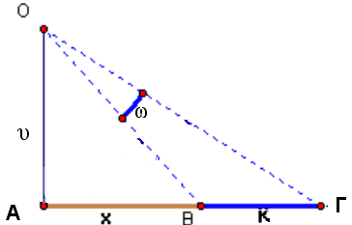

ΕΡΩΤΗΜΑΤΑ ΓΙΑ ΔΙΕΡΕΥΝΗΣΗ:

- Συνδέστε σε μία σχέση τη γωνία ω με τα τμήματα υ, χ, κ, εφαρμόζοντας τους τύπους της τριγωνομετρίας που έχετε διδαχτεί.

- Κατασκευάστε μία σχέση που να συνδέει τα παραπάνω μεγέθη.

- Ερμηνεύστε, με βάση τη σχέση που έχετε κατασκευάσει, το φαινόμενο της σμίκρυνσης του πλακακίου καθώς απομακρύνεται.

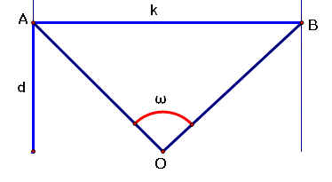
Ας έρθουμε τώρα στις συγκλίνουσες παραλλήλους. Στο διπλανό σχήμα παρουσιάζεται:
α) Ένα τμήμα d που παριστάνει την απόσταση του παρατηρητή από το τμήμα που παρατηρεί
β) Το τμήμα κ το οποίο παρατηρεί ο παρατηρητής που βρίσκεται στο σημείο Ο
γ) Το φαινόμενο μέγεθος του τμήματος κ, δηλαδή η γωνία ω

Στόχος είναι να βρούμε μία σχέση που να συνδέει έναν τριγωνομετρικό αριθμό της γωνίας ω με τα μεγέθη d και κ.

- Συνδέστε σε μία σχέση τη γωνία ω με τα τμήματα d και κ, εφαρμόζοντας τους τύπους της τριγωνομετρίας που έχετε διδαχτεί.

- Κατασκευάστε μία σχέση που να συνδέει τα παραπάνω μεγέθη. Σε πρώτη φάση υποθέστε ότι ο παρατηρητής βρίσκεται πάνω στη μεσοκάθετη του τμήματος κ.

- Εξετάστε την περίπτωση κατά την οποία ο παρατηρητής βρίσκεται έξω από τη μεσοκάθετη του τμήματος.

- Ερμηνεύστε, με βάση τη σχέση που έχετε κατασκευάσει, το φαινόμενο της σύγκλισης των δύο παραλλήλων.

